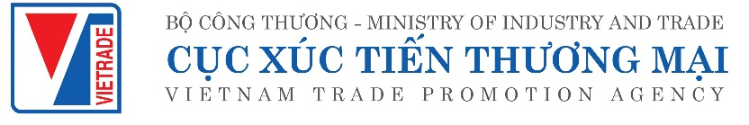

CHƯƠNG TRÌNH

HỘI NGHỊ XÚC TIẾN THƯƠNG MẠI VÀ KẾT NỐI GIAO THƯƠNG DOANH NGHIỆP VIỆT NAM – TRUNG QUỐC TRONG LĨNH VỰC NÔNG SẢN, THỦY SẢN
Thời gian: 14h00 - 17h00 ngày 22 tháng 11 năm 2023 (thứ Tư)
Địa điểm: Phòng Hội nghị tầng 2, Trung tâm Triển lãm và Hội nghị Sài Gòn (SECC), 799 Nguyễn Văn Linh, Quận 7, TP. Hồ Chí Minh
Quy mô: 200 khách; Ngôn ngữ: Việt – Trung (dịch đuổi)
------------------

Thời gian | Nội dung hoạt động
14h00 – 14h30 | Đón tiếp đại biểu
14h30 – 14h40 | Tuyên bố lý do, giới thiệu đại biểu
14h40 – 14h50 | Phát biểu Khai mạc đại diện Cục Xúc tiến thương mại
14h50 – 15h00 | Phát biểu của đại diện Sở Thương mại tỉnh Quý Châu (Trung Quốc)
15h00 – 15h10 | Phát biểu của Tham tán Thương mại Đại sứ quán Việt Nam tại Trung Quốc
15h10 – 17h00 | Giao thương doanh nghiệp Việt Nam – Trung Quốc
17h00 | Kết thúc chương trình

